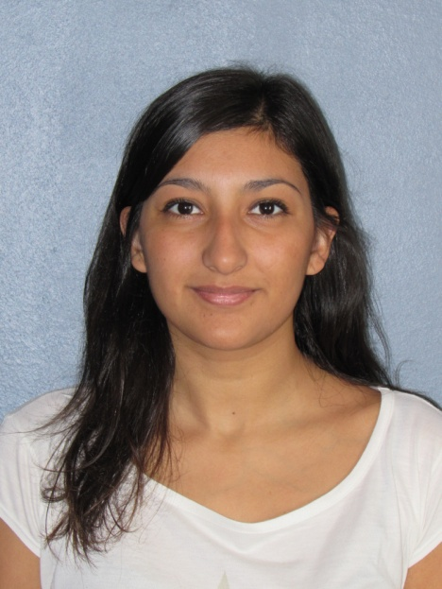

**Currículum Vitae.**

Datos personales:

Apellido y nombres: Olariaga, Verónica Soledad.

Edad: 23 años.

Fecha de nacimiento: 27/11/1990.

Lugar de nacimiento: Río Grande, Tierra del Fuego, Antártida e Islas del Atlántico Sur.

Nacionalidad: Argentina.

Dirección: José Menendez 939, Río Grande, Tierra del Fuego.

Estado civil: Soltera.

Hijos: uno

Teléfono Móvil: 0353-155696611 / 02964-15524807

Correo Electrónico: [veronicaolariagaa@gmail.com](mailto:veronicaolariagaa@gmail.com) ; [olariagaveronica@hotmail.com.ar](mailto:olariagaveronica@hotmail.com.ar)

Estudios:

* Primario: Juvenil Instituto Fueguino (JIF) Tierra del Fuego.

* Secundario: CPET (3 años) Colegio Provincial Alicia Moreau de Justo(2 años), finalización de estudios en Instituto Secundario Bernardino Rivadavia (6to año 2009). Especialidad Ciencias Sociales, Bachiller humanístico. (Villa María, Córdoba)

* Terciario: "Escuela Superior de Bellas Artes Emiliano Gómez Clara" Diseño Gráfico (2 años) (Villa María). Sin finalizar.

Otros estudios: Inglés Instituto Académico Penn Yann Institute (5 años) Río Grande, Tierra del Fuego.

Manejo de PC y programas línea Microsoft.

Experiencia laboral:

Pasantía en “Tigero Viajes”. (Villa María)

Atención al público y manejo de caja en heladería "Copella". (Villa María)

Referencias personales:

Responsabilidad laboral.

Trato cordial y amabilidad.

Capacidad de trabajo en equipo.

Deseos de crecimiento y estabilidad laboral.

Disponibilidad horaria full-time.

Referencias comprobables: Cesar Sánchez heladería Copella: 0353- 15418205